网络公开信息表
用人单位名称 | 宁夏英力特化工股份有限公司热电分公司
建设单位地址 | 宁夏回族自治区石嘴山市惠农河滨工业园区 | 用人单位联系人 | 步红梅/17695225015
技术服务项目组人员名单 | 赵勇、姜宏翰、郝伯昭、陈国龙、刘新宇、崔晓晓、李朋勃
现场调查人员 | 陈国龙、姜宏翰 | 现场调查时间 | 2023/6/14
现场检测人员 | 马志鲜、陈国龙、崔晓晓、邸文俊 | 现场检测时间 | 2023/6/16-2023/6/26
用人单位陪同人 | 步红梅
证明现场调查、现场采样、现场检测的图像影像 | 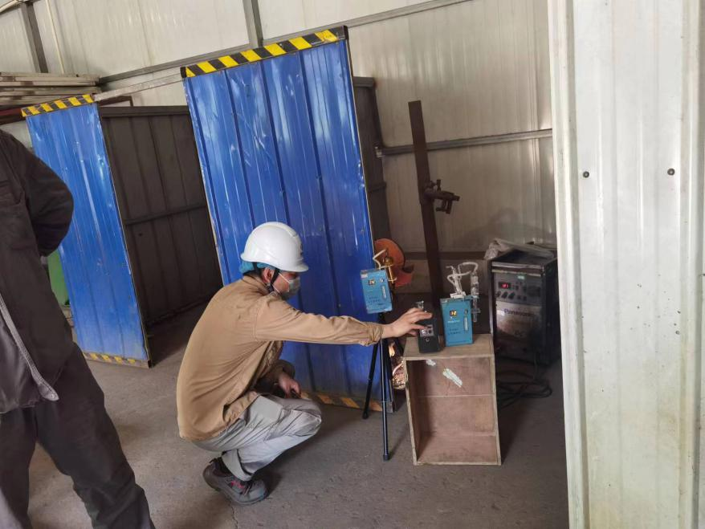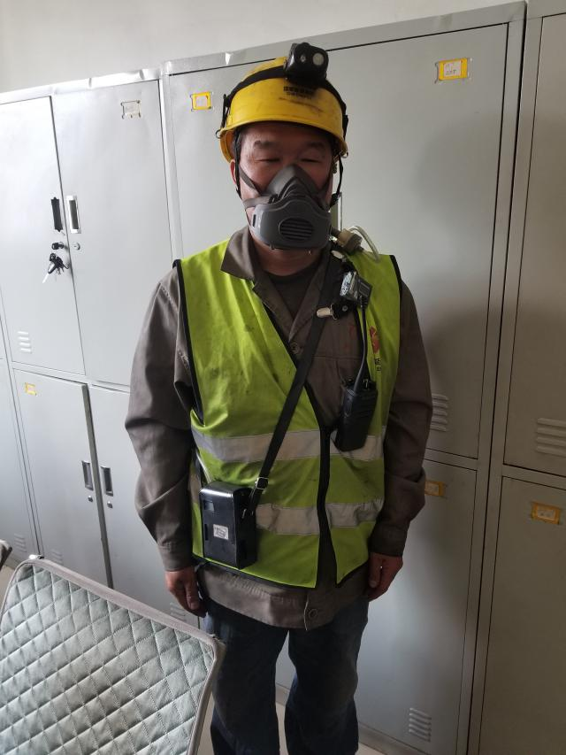
证明现场调查、现场采样、现场检测的图像影像 | 